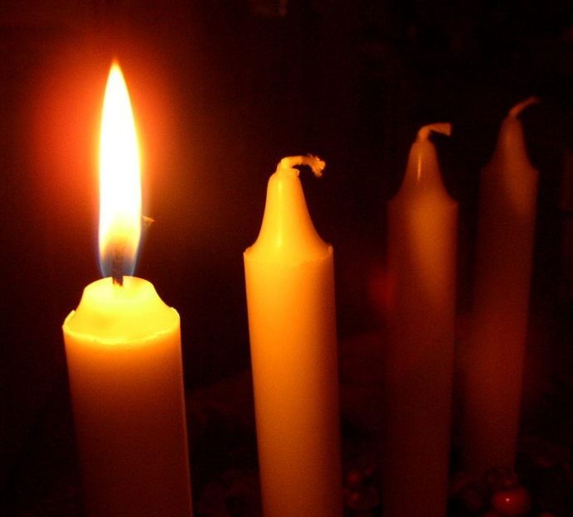
L i t u r g i e

Orde van dienst voor zondag 27 november 2022 in de protestantse Zionskerk te Oostkapelle.
1ste zondag van Advent.
Liturgische kleur: paars.
Predikant: ds. Ph.A. Beukenhorst. Ouderling van dienst is Sjoerd Blaas en organist is Cocky Klaver.

DIENST VAN DE VOORBEREIDING
- Orgelspel vooraf: variaties op ‘Kom tot ons, de wereld wacht’ (Erfurt 1524)
- Welkom en mededelingen door de ouderling van dienst
- Aansteken van de eerste Adventskaars
- Zingen: Liedboek Psalm 25: strofen 1, 2 en 3 – ‘Heer, ik hef mijn hart en handen’ [Psalm van de zondag bij 1ste Advent]
- Inleiding en Liturgische opening met meegesproken bemoediging en groet
- Korte uitleg over de Liturgische bloemschikking “Aan tafel – plek voor iedereen” –
Tekst: ‘Jong is zij, mooi in paarse rouw, aan de koninklijke tafel’
- Kyriegebed om vrede en ontferming voor mens en wereld
- Advent: een tijd van bezinning en toeleven naar, daarom nu geen gloria lofzang

DIENST VAN HET WOORD
- Gebed bij de opening van de Bijbel
- Bijbellezing door lector Krijn Jan Coppoolse: 2 Samuël 11, 1-17 plus 26-27
- Zingen: Liedboek 442: strofen 1 en 2 – ‘Op U, mijn Heiland, blijf ik hopen’
- Bijbellezing door lector Krijn Jan Coppoolse: Matteüs 1, 1 t/m 6 (NBV21)
- Zingen: Liedboek 439: strofen 1, 2 en 3 – ‘Verwacht de komst des Heren’
- Uitleg en verkondiging
- Meditatief orgelspel: ‘Berceuse’ (John Marsh)
- Zingen: Liedboek 462: strofen 1, 2, 5 en 6 – ‘Zal er ooit een dag van vrede’

DIENST VAN GEBEDEN EN GAVEN
- Voorbeden – Stil gebed – Onze Vader
- Zingen: Liedboek 418: strofen 1, 2 en 3 – ‘God schenk ons de kracht’
- Slotwoorden / Heenzending en Zegen / Staande zingen: Liedboek 431.c.
- Uitleidend orgelspel
- Collecten bij de uitgang: 1ste PG Oostkapelle (NL38 RABO 0375 5191 57); 2de Kinderen Colombia (Kerk in Actie) (via de Diaconie: NL45 RBRB 0845 0168 57).
- Welkom bij koffie en thee in de zijruimte

